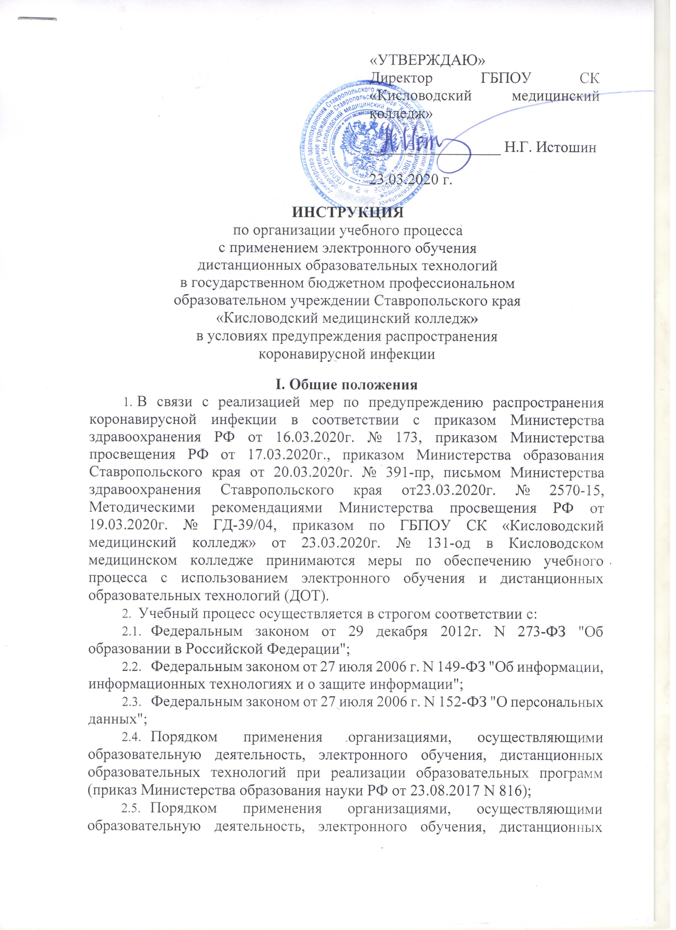

образовательных технологий при реализации образовательных программ (приказ Министерства образования науки РФ от 09.01.2014 N 2);
  - Порядком организации и осуществления образовательной деятельности по образовательным программам среднего профессионального образования (приказ Министерства образования науки РФ от 14.06.2013 N 464);
  - Порядком организации и осуществления образовательной деятельности по дополнительным профессиональным программам (приказ Министерства образования науки РФ от 01.07.2013 г. N 499);
  - Положением о порядке применения электронного обучения и дистанционных образовательных технологий в Кисловодском медицинском колледже, утвержденном советом колледжа 23.03.2020;
  - Федеральными государственными образовательными стандартами среднего профессионального образования (ФГОС СПО);
  - Основными или дополнительными образовательными программами;
  - Локальными нормативными актами Колледжа;
- Педагогические работники и обучающиеся обязаны неукоснительно соблюдать требования выше указанных нормативных актов.

- Организация учебного процесса
- Учебный процесс в Кисловодском медицинском колледже с применением электронного обучения или ДОТ осуществляется строго по расписанию с соблюдением требований по объему, трудоемкости изучения дисциплины.
- С применением электронного обучения или ДОТ могут проводиться следующие виды занятий:
  - Лекция может быть представлена в виде текстового документа, презентации, видео-лекции в асинхронном режиме или посредством технологии вебинара - в синхронном режиме. Преподаватель может использовать технологию вебинара в случае наличия технической возможности.
  - Семинарские занятия могут реализовываться в форме дистанционного выполнения заданий преподавателя, самостоятельной работы. Задания на самостоятельную работу должны ориентировать обучающегося преимущественно на работу с электронными ресурсами. Для коммуникации во время семинарских занятий могут быть использованы любые доступные технологии в синхронном и асинхронном режиме, удобные преподавателю и обучающемуся, в том числе чаты в мессенджерах.
- Практическое занятие, во время которого формируются умения и навыки их практического применения путем индивидуального выполнения заданий, сформулированных преподавателем, выполняются дистанционно, результаты высылаются преподавателю посредством телекоммуникационных технологий.
По каждой теме практического/семинарского занятия обучающийся должен получить задания, соответствующее целям и задачам занятия, вопросы для обсуждения. Выполнение задания должно обеспечивать формирования части компетенции, предусмотренной РПД и целями занятия. Рекомендуется разрабатывать задания, по возможности, персонализировано для каждого обучающегося.
Задание на практическое занятие должно быть соизмеримо с продолжительностью занятия по расписанию.
- Практическое занятие, предусматривающее личное проведение обучающимися овладения практическими навыками работы с оборудованием, приборами, измерительной аппаратурой, вычислительной техникой, технологическими, аналитическими или иными экспериментальными методиками, выполняется при помощи доступных средств или имитационных тренажеров. В ЦМК должны быть методически проработаны возможности проведения такого занятия в дистанционной форме. В случае невозможности - предусматривается перенос занятия на конец учебного года.
- Самостоятельная работа с использованием дистанционных образовательных технологий может предусматривать: решение клинических задач, решение ситуационных задач, чтение электронного текста (учебника, первоисточника, учебного пособия, лекции, презентации и т.д.) просмотр видео-лекций, составление плана текста, графическое изображение структуры текста, конспектирование текста, выписки из текста, работа с электронными словарями, базами данных, глоссарием, wiki, справочниками; ознакомление с нормативными документами; учебно-исследовательскую работу, эссе, разбор лабораторных или инструментальных методов диагностики.
- Контрольные мероприятия предусматривают текущий контроль по каждому занятию, промежуточную аттестацию в соответствии с рабочей программой дисциплины.
Обучающийся обязан выслать выполненное задание преподавателю начиная с дня проведения занятия и заканчивая окончанием следующего рабочего дня.
Преподаватель обязан довести оценку по выполненному занятию не позднее следующего рабочего дня после получения работы от обучающегося.
- Отображение хода образовательного процесса осуществляется в существующей форме - путем отражения учебной активности обучающихся в журнале учебных занятий (на бумажном носителе).
Расписание занятий формируется на каждый учебный день в соответствии с учебным планом по каждой дисциплине. В расписании для дисциплин общеобразовательного цикла необходимо предусмотреть дифференциацию по группам и сокращение времени проведения урока до 30 мин.
Регулярно с помощью платформ Скайп, ZOOM, многофункционального сервиса для проведения тестирования и обучения onlinetestpad, e-mail и т.д. преподаватели обязаны оказывать методическую помощь, информировать студентов о том, что они должны выполнить в предстоящий период (не позже пятницы недели, предшествующей указанному периоду), информировать о результатах освоения материала в предыдущий период, какие были проблемы, как они разрешались.
Учебная часть ведет контроль по проведению запланированных в соответствии с расписанием занятий согласно Листам учета рабочего времени преподавателя, при использовании дистанционной формы работы со студентами, а также Листам работы преподавателя с группой. Индивидуальный лист заполняется на начало рабочей недели, формируется в двух экземплярах, в течении недели в данную форму вносится информация согласно проведённым занятиям. Второй экземпляр Листа учета рабочего времени преподавателя, Листа работы преподавателя с группой, сдается в Учебную часть в конце отработанной недели.
Методический отдел, системный администратор, программист оказывают методическую и техническую помощь в проведении и организации занятий с применением электронного обучения или ДОТ.
- В случае необходимости проведения он-лайн занятий учебная часть размещает на сайте ОО расписание занятий, требующих взаимодействия в синхронном режиме. Преподаватели, запланировавшие такие элементы, должны напоминать обучающимся об этом с помощью мобильных и электронных приложений заранее.
- Методическая помощь обучающему осуществляется в виде объявлений в новостном форуме, на сайте колледжа, а также с использованием следующих средств коммуникации: телефон, электронная почта, видео-конференц связь, скайп, форма обратной связи на сайте, мессенджеры.
- При недостаточном уровне развития цифровой инфраструктуры реализации образовательных программ, колледж основывается на использовании копий печатных учебных изданий и материалов, которые предполагают учет успеваемости и информирование обучающегося, применение учебников и учебных изданий и материалов на печатной основе.
- При полном отсутствии возможности использования информационно-телекоммуникационных технологий, по заявлению студента, организация предоставляет копии и выдачу печатных учебных материалов обучающимся. На главной странице сайта колледжа должны быть размещены телефоны «горячей линии» по сбору обращений от обучающихся для оперативного принятия мер по воздействию на выявленные проблемные ситуации.

- Методическое обеспечение учебного процесса

Учебный контент, размещаемый в «Облако Mail.ru - облачное хранилище файлов» по возможности снабдить комплексом пошаговых инструкций, позволяющих обучающемуся правильно выполнить методические требования.
- Методические материалы, разработанные и утвержденные ранее, необходимо адаптировать к осуществлению образовательного процесса в соответствии с календарно-тематическим планом с использованием электронного обучения и дистанционных образовательных технологий на период действия настоящей инструкции и актуализировать датой ближайшего заседания ЦМК.
- Методическому отделу организовать подготовку и размещение учебно-методической документации на сайте, размещение учебных материалов и консультирование преподавателей и обучающихся.
- Системному администратору и программисту проводить консультации с преподавателями и обучающимися по использованию инструментов с применением электронного обучения или ДОТ. Контакты ответственных лиц необходимо разместить на сайте в соответствующих разделах.
- Отделу практики и председателям ЦМК, реализующим дисциплины, для которых в рамках календарного учебного графика в указанный период предусмотрены практические занятия, реализация которых невозможна с применением ДОТ, необходимо внести соответствующие изменения в календарно-тематический план, произвести реструктуризацию занятий перераспределив материал таким образом, чтобы отработка практических (мануальных) навыков осуществлялась в конце учебного года. При этом необходимо предусмотреть методическое обеспечение проведения указанных занятий в полной мере.
Все изменения в методическом обеспечении, календарно-тематическом планировании в структурных подразделениях и на ЦМК должны быть оформлены протоколом заседания. Лицам, ответственным за методическое обеспечение дисциплины, необходимо в случае необходимости предусмотреть внесение изменений и дополнений в учебные планы, основные образовательные программы, рабочие программы дисциплин, практик.
- Если реализация некоторых составных частей учебного плана невозможна в текущем семестре из-за введения режима занятий с использованием ДОТ, необходимо внести изменения в учебный план и перенести эти занятия на следующий учебный год. При этом утверждается новый рабочий учебный план с отражением изменений, включая промежуточную аттестацию. Необходимо соблюдать требования ФГОС СПО.
- В случае необходимости актуализации методических указаний в соответствии с настоящей инструкцией, в структурных подразделениях в оперативном, упрощенном порядке утверждаются временные методические указания.

- Ресурсы информационно-коммуникационных технологий
- В случае работы преподавателей удаленно необходимо поддерживать коммуникацию с ними со стороны председателя ЦМК, заведующий учебной частью, заведующие отделениями или лиц, ответственных за учебный процесс, с целью планирования рабочей недели, ведения отчетной документации и т.д.
- Для взаимодействия во время осуществления образовательного процесса в соответствии с настоящей инструкцией используются технические возможности сайта колледжа.
- Учебный контент, а также методические и дидактические материалы размещаются в «Облако Mail.ru - облачное хранилище файлов»:
УМК специальность Сестринское дело:
https://cloud.mail.ru/public/4HZr/3GqL5Fwhb
УМК специальность Сестринское дело 9кл:
https://cloud.mail.ru/public/3X6J/3Hyjceevc
УМК специальность Акушерское дело:
https://cloud.mail.ru/public/4Zm5/3bxGiM5xF
УМК специальность Акушерское дело 9кл:
https://cloud.mail.ru/public/5fsU/m4Ri13g5f
УМК специальность Лечебное дело:
https://cloud.mail.ru/public/2Yqw/53bGxvogX
УМК специальность Стоматология ортопедическая:
https://cloud.mail.ru/public/4zR3/3GZUdd6LK
- В соответствии с РПД дисциплины обучающемуся должен быть обеспечен доступ к электронным библиотечным системам:
Образовательный ресурс "Консультант студента" (http://www.medcollegelib.ru)
ЭБС BOOK.ru - «Кнорус» (https://www.book.ru/)
ЭБС «Лань» (https://e.lanbook.com/)

- Заключительные положения
- Действие настоящей инструкции распространяется на весь период режима повышенной готовности с 23.03.2020 г. до особого распоряжения.

